**Міністерство освіти і науки України  
Національний технічний університет України  
«Київський політехнічний інститут імені Ігоря Сікорського»  
Факультет інформатики та обчислювальної техніки  
Кафедра обчислювальної техніки**

**Лабораторна робота №2.1**

з дисципліни  
«Інтелектуальні вбудовані системи»

на тему  
«Дослідження параметрів алгоритму дискретного

перетворення Фур’є»

Виконав: Перевірив:

студент групи ІП-84 викладач  
Кучін Владислав Дмитрович Регіда Павло Геннадійович  
номер залікової книжки: 8415

Київ 2021

**Основні теоретичні відомості**

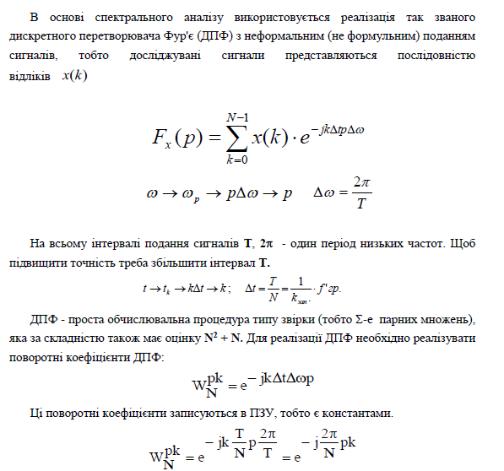

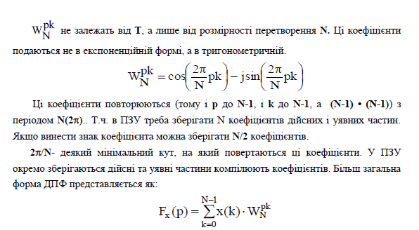

**Завдання на лабораторну роботу**

Для згенерованого випадкового сигналу з лабораторної роботи №1 відповідно до заданого варіантом (Додаток 1) побудувати його спектр, використовуючи процедуру дискретного перетворення Фур'є. Розробити відповідну програму і вивести отримані значення і графіки відповідних параметрів.

**Варіант-15**

Число гармонік в сигналі: 14.

Гранична частота: 2500.

Кількість дискретних відліків: 64

**Лістинг програми**

import numpy as np

import matplotlib.pyplot as plp

W_MAX = 2500

HARMONICS_QUANTITY = 14

DISCRETE_SAMPLES_NUMBER = 64

def calculate_value(amplitude, phase, frequency, time):

return amplitude * np.sin(frequency * time + phase)

def create_signal(w_max, harmonics_quantity, discrete_samples_number):

sum_values = np.zeros(discrete_samples_number)

sampling_frequency = 2 * w_max

for w in range(1, harmonics_quantity + 1):

phase = np.random.uniform(-np.pi / 2, np.pi / 2)

amplitude = np.random.uniform(0.0, 1000.0)

frequency = 2 * np.pi * w_max / harmonics_quantity * w

for t in range(discrete_samples_number):

sum_values[t] += calculate_value(amplitude, phase, frequency, t / sampling_frequency)

return sum_values

def calc_w_pkn(p, k, n):

return complex(np.cos(2 * np.pi / n * p * k), np.sin(2 * np.pi / n * p * k))

def discrete_fourier_transform(signal):

result = np.zeros(len(signal), dtype=np.complex)

for p in range(len(signal)):

for k in range(len(signal)):

w = calc_w_pkn(p, k, len(signal))

result[p] += w * signal[k]

return abs(result)

SIGNAL = create_signal(W_MAX, HARMONICS_QUANTITY, DISCRETE_SAMPLES_NUMBER)

dft = discrete_fourier_transform(SIGNAL)

fft = abs(np.fft.fft(SIGNAL))

time_period = DISCRETE_SAMPLES_NUMBER / (2 * W_MAX)

plp.subplot(221)

plp.title('Вихідний сигнал')

plp.plot(np.linspace(0, time_period, num=DISCRETE_SAMPLES_NUMBER), SIGNAL)

plp.subplot(223)

plp.title('Дискретне перетворення Фур\'є (частотний спектр)')

plp.plot(np.linspace(0, 2 * W_MAX, num=DISCRETE_SAMPLES_NUMBER), dft)

plp.subplot(224)

plp.title('Швидке перетворення Фур\'є (з бібліотеки numpy)')

plp.plot(np.linspace(0, 2 * W_MAX, num=DISCRETE_SAMPLES_NUMBER), fft)

plp.show()

**Результати роботи програми**

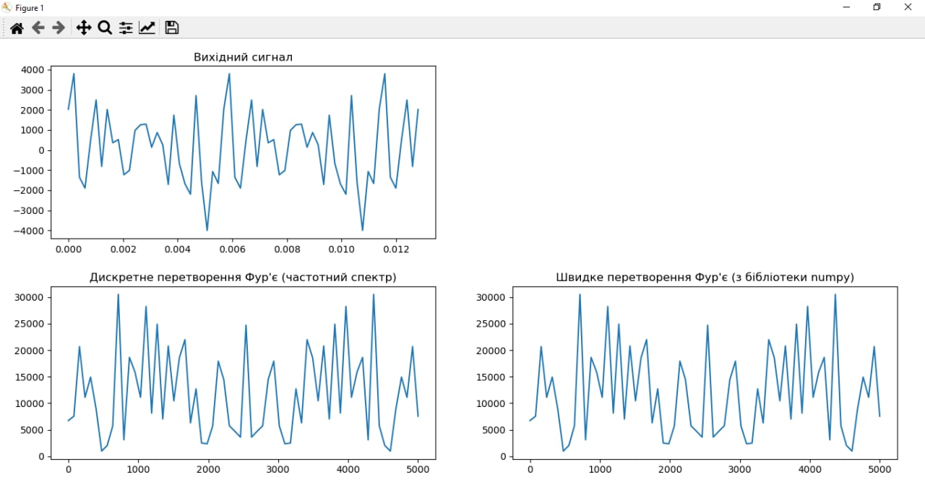

**Висновки**

Під час даної лабораторної роботи ми вивчили, як виділяти частотний спектр з сигналу за допомогою дискретного перетворення Фур’є.